Zał. nr 4

**OPIS PRZEDMIOTU ZAMÓWIENIA**

***„Wykonanie przeszklenia ścianki działowej z lustra weneckiego oraz wykonanie prac budowlanych związanych z przeniesieniem okna podawczego w pomieszczeniu czytelni kancelarii nr 207A w budynku nr 1 na terenie kompleksu przy ul. Pretficza 26-28 we Wrocławiu****.”*

1. Robota będzie realizowana na terenie kancelarii nr 207A podległej 4.RBLog we Wrocławiu.
2. Zakres robót do wykonania (szczegółowo określono w przedmiarze robót):

Ogólnie:

- Rozłączenie wyłącznika napadowego (na czas realizacji montażu lustra weneckiego)

- Wymontowanie istniejącego okna podawczego z ladą podawczą o wymiarach 150x100 cm w sposób pozwalający na ponowny montaż w innych miejscu

- Wykucie w ścianie grubości 10 cm z cegły otworu do montażu nadproża i okna podawczego z ladą

- Montaż nadproża o długości 180 cm w ścianie grubości 10 cm wykonanej z cegły

- Montaż na dyble (7szt.) odzyskanego okna z ladą podawczą o wymiarach 150x100 cm w nowym miejscu kancelarii

- Obustronne obróbki tynkarskie okna podawczego

- Powiększenie otworu w ścianie działowej (do wymiaru 160x150cm grubości 10 cm ) do montażu lustra weneckiego w ramie okiennej aluminiowej typu Fix. barwionej, nawiązującej do istniejącego w pomieszczeniu okna podawczego (kolor seledynowy do ustalenia na wizji lokalnej przed zakupem do montażu).

- Dostawa okna weneckiego i jego montaż na dyble (ok. 14 szt.) w obudowie okiennej typu fix. (wymiary160x150 cm)

- Obustronne obróbki tynkarskie okna z lustrem

- Montaż wyłącznika napadowego w kancelarii w nowym miejscu

- Malowanie ścian, w których wykonywano prace montażowe. Powierzchnia malatury 45m2.

- Parametry wymagane dla lustra weneckiego przewidzianego do montażu: preferowana szyba napylana na szkle, przepuszczalność świetlna UV min 80%, blokada przeciwsłoneczna min. 80%. Przepuszczalność światła widzialnego 6-8%. Propozycja oklejenia folią będzie brana pod uwagę jedynie w przypadku braku szyb napylanych.

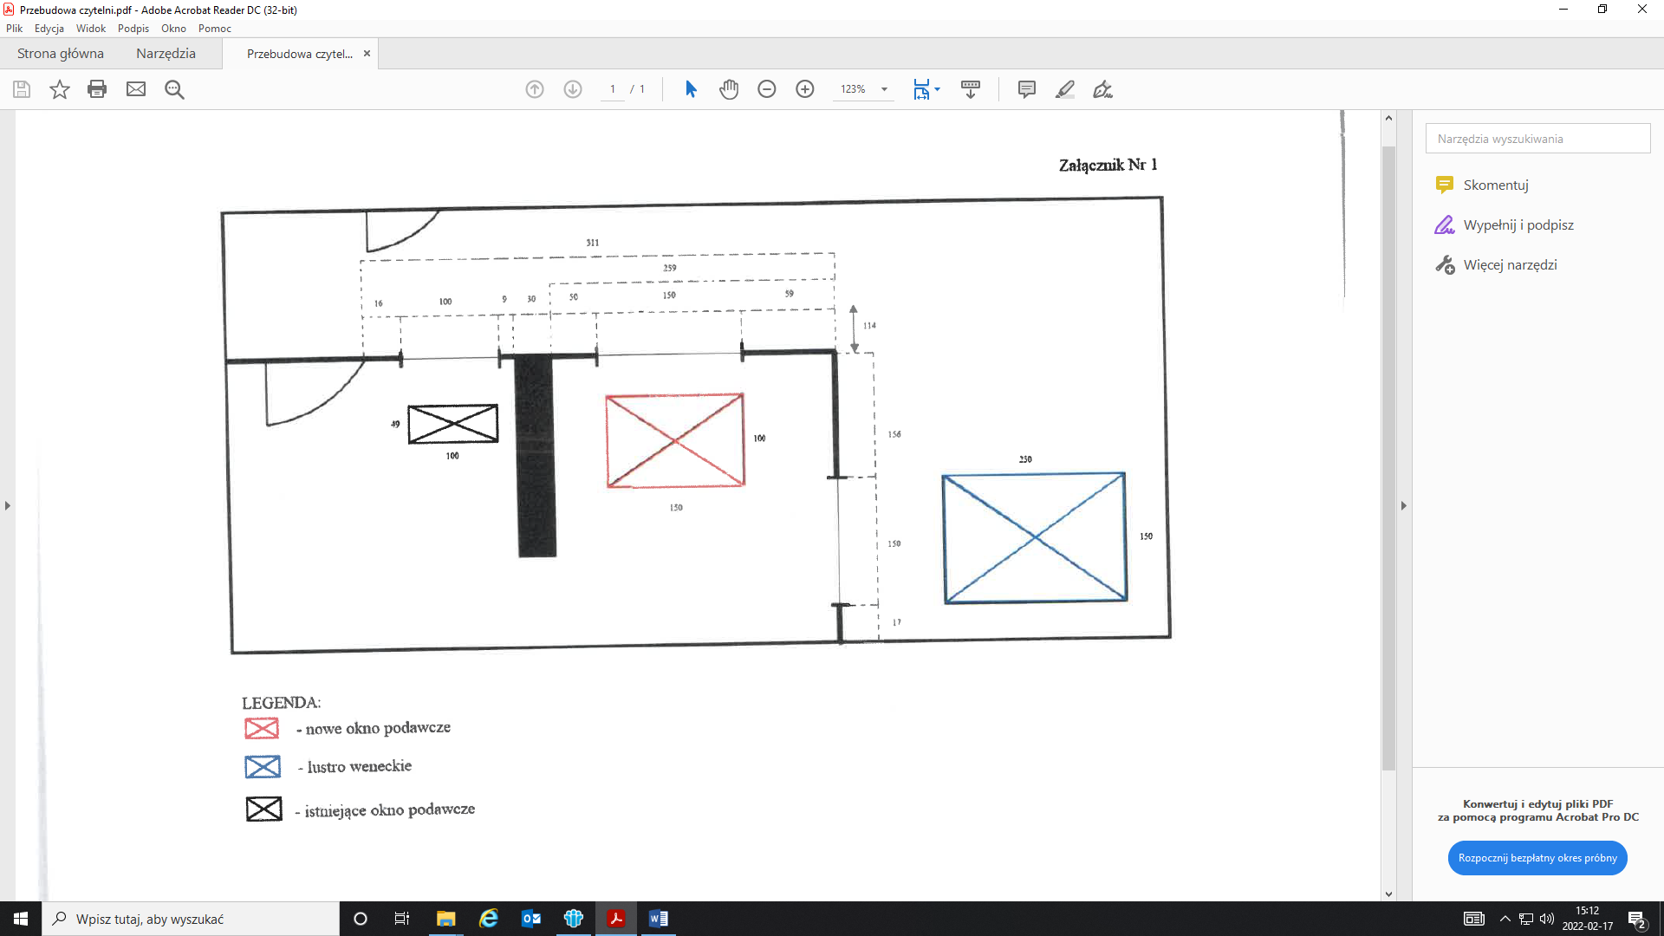

160